**Was ist der Werkstatt-Rat ?**

Im Werkstatt-Rat sind Mitarbeiter einer Werkstatt.

Der Werkstatt-Rat vertritt die Interessen von dem Mitarbeiter.

Jede Werkstatt muss einen Werkstatt-Rat haben.

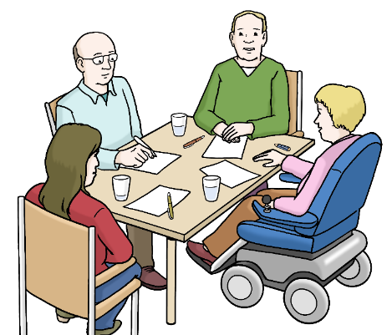

Das steht in einem Gesetz.

Das Gesetz heißt:

**W**erkstätten-**M**itwirkungs-**V**er**o**rdnung.



Die Abkürzung ist **WMVO**.

Die **WMVO** regelt alles zum Werkstatt-Rat.

Zum Beispiel:

* Die Rechte,
*  Die Pflichten,
* Die Aufgaben,
* Die Wahl des Werkstatt-Rats.

Alle müssen die Regeln der **WMVO** beachten.

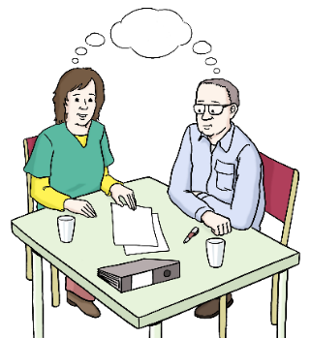**Die Aufgaben des Werkstatt-Rates**

Der Werkstatt-Rat vertritt die Mitarbeiter.

* Zum Beispiel bei der Werkstatt-Leitung.

Manchmal haben die Mitarbeiter andere Interessen als die Leitung.  
Der Werkstatt-Rat soll alle Mitarbeiter vertreten.

* Er soll sich für die Rechte von allen Mitarbeitern einsetzen.
* Manchmal haben Mitarbeiter Probleme in der Arbeit.  
  Manchmal haben sie auch Vorschläge für Verbesserungen.
* Dann können sie zum Werkstatt-Rat kommen.
* Manchmal ist das für die Mitarbeiter leichter.
* Denn im Werkstatt-Rat sind auch Mitarbeiter:
* Also Kolleginnen und Kollegen.

  
Der Werkstatt-Rat soll mit der Werkstatt-Leitung zusammen arbeiten. Um einige Sachen sollen sie sich gemeinsam kümmern.

Zum Beispiel:

* Um die Stimmung bei der Arbeit.
* Die Stimmung bei der Arbeit nennt man auch Arbeits-Klima.
* Das Arbeits-Klima soll gut sein.
* Alle Mitarbeiter sollen gleich behandelt werden.
* Alle Mitarbeiter sollen gut arbeiten können.
* Alle sollen sich bei der Arbeit sicher fühlen.
* Niemand soll von der Arbeit krank werden.

**Im Werkstatt-Rat mit-arbeiten**

Der Werkstatt-Rat wird von den Mitarbeitern gewählt.

Die Wahlen sind alle 4 Jahre.

Für die **Wahl** werden Mitarbeiter vorgeschlagen.

Sie müssen mehr als 6 Monate in der Werkstatt arbeiten.

Alle Mitarbeiter dürfen Vorschläge machen.

Der Berufs-Bildungs-Bereich soll einen eigenen Sprecher wählen.

Der Sprecher soll an den Werkstatt-Rat-Sitzungen teilnehmen können.

**Rechte des Werkstatt-Rats**

Bei einigen Sachen darf der Werkstatt-Rat **mit-bestimmen**.

Bei anderen Sachen darf er nur **mit-reden.**

Nur **mit-reden** nennt man **mit-wirken.**



**Hier darf der Werkstatt-Rat mit-bestimmen**

Die Leitung muss dem Werkstatt-Rat Infos geben.

Es geht um die Interessen von den Mitarbeitern.



Es geht um diese Sachen:

* Regeln zum Verhalten bei der Arbeit.  
  Und zur Ordnung bei der Arbeit.

Zum Beispiel: Beim Arbeiten darf man etwas trinken.

* Regeln für Pausen-Zeiten.   
  Zum Beispiel: Es gibt lange Pausen und kurze Rauch-Pausen.
* Regeln in der Werkstatt-Ordnung.

Zum Beispiel: Wo man rauchen darf.

* Wie der Pausen-Raum sein soll.

**Hier darf der Werkstatt-Rat mit-reden.**

In diesen Bereichen darf der Werkstatt-Rat mit-reden:

* **Arbeits-Unfälle verhindern**:

Das ist Arbeits-Sicherheit. Der Werkstatt-Rat gibt der Leitung Infos über die Gefahren.

Sie sprechen über sichere Arbeits-Plätze.

Sie reden über Regeln zum Verhindern von Arbeits-Unfällen.

* **Krankheiten von der Arbeit verhindern**:

Niemand soll von der Arbeit krank werden.

Darum sind einige Sachen wichtig.

Es gibt Regeln zum Verhindern von Krankheiten.

**Für Arbeits-Schutz zusammen arbeiten.**

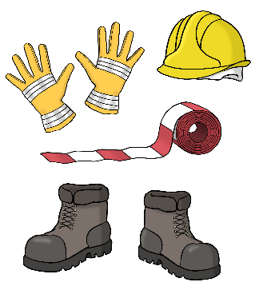

Arbeits-Schutz ist wichtig.

In der Werkstatt machen viele etwas dafür.

Der Werkstatt-Rat kann von allen Unterstützung bekommen.



Zur Unterstützung wählt der Werkstattrat eine Vertrauens-Person.

Er kann allen Fragen stellen. Und er kann alle unterstützen.

**Frauen-Beauftragte:**  
   
Die Frauen-Beauftragte ist eine Mitarbeiterin in der Werkstatt.   
Sie vertritt die Interessen ihrer Kolleginnen in der Werkstatt.

Zum Beispiel bei der Werkstatt-Leitung.

**Frauen und Männer sollen gleiche Rechte haben.   
Das heißt Gleich-Stellung.**

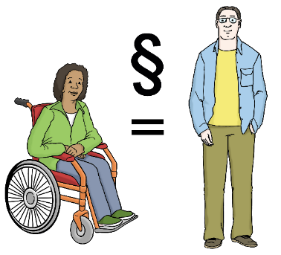

© Lebenshilfe für Menschen mit geistiger Behinderung e. v. Illustrator Stefan Albers